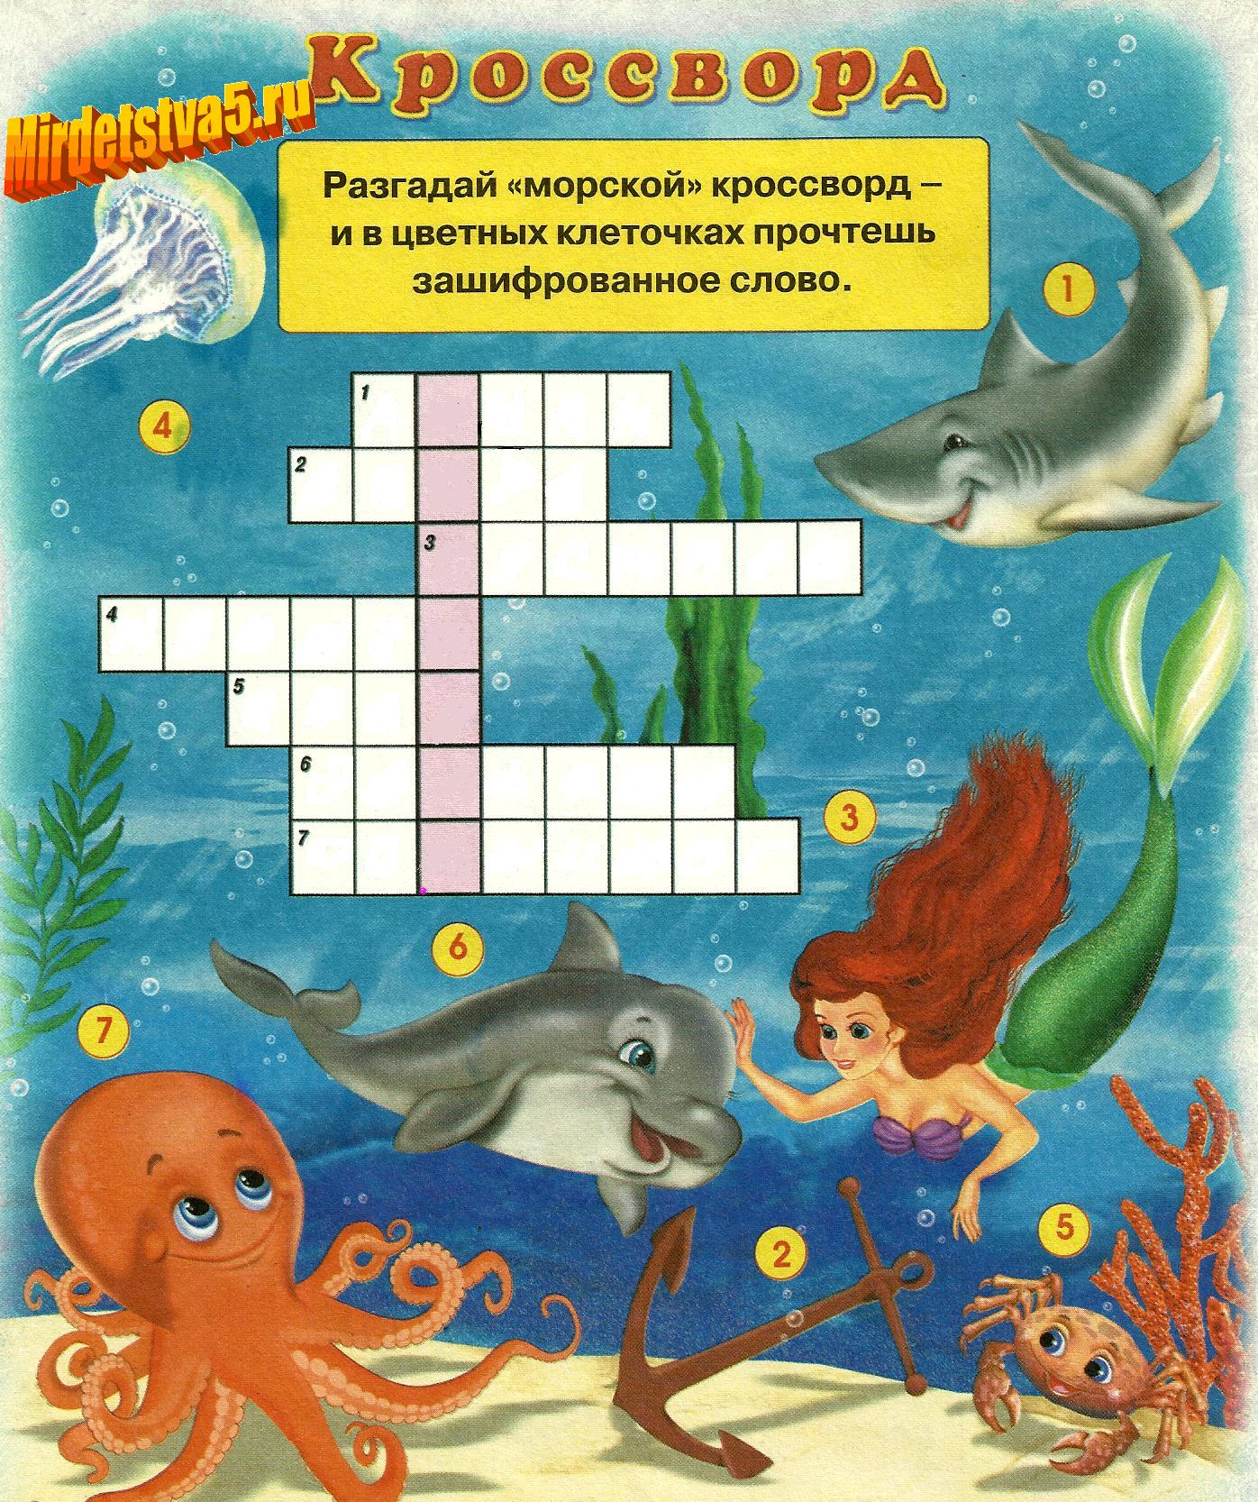

Кроссворд по окружающему миру - на тему

"Обитатели морей и океанов"
По горизонтали
1. Крупнейшие животные на нашей планете, млекопитающие, и внутреннее строение у них почти такое же, как у человека.
2. Рыба – хамелеон
5. Морские животные, напоминающие глубокую миску, от которой тянутся щупальца.
6. Десятирукий головоногий моллюск
9. Пластиножаберная хрящевая рыба
По вертикали
1. Небольшое плавающее десятиногое ракообразное
3. Хищная хрящевая рыба
4. Самые разумные обитатели океана, часто спасают тонущих моряков
6. Короткохвостый рак
7. Живущие в реках и аквариумах, а также их много и в морях и океанах.
8. От его короткого туловища отходят восемь конечностей, тело не имеет костей и может свободно изгибаться в разные стороны

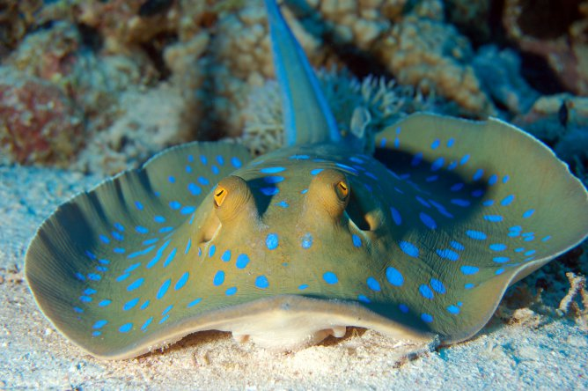
КРОССВОРД
Обитатели моря

 |  |  | 8 |  |  |  |  |  |  | 9
 |  | 1 |  |  |  |  |  | 2
 |  |  |  |  |  |  |  | 11 |  |  |  |  |  |  | 12
 |  |  |  |  |  | 10
 |  |  |  |  |  |  | 3
4 |  |  |  |  |  |  |  |  | 5
6
 |  |  |  |  |  |  |  |  |  | 7
ВОПРОСЫ:
По горизонтали:
1. Вы знакомы с Морячком
Ходит странно он бочком.
Пятернёй своей не слаб
Морячок – спешащий
2. Как торпеда с плавниками.
С очень страшными клыками!
Острым нюхом жертву чует,
Днём и ночью всё кочует.
3. Вот просторы океана
Бороздит гора с фонтаном,
Бьёт хвостом, вода кипит -
Проплывает важно…
4. Передние – ласты, а задние - лапы!
Есть панцирь овальный. Подобие шляпы!
Другого жилья, кроме моря, не зная,
Потомству даст жизнь, на песок выползая.
5. Была объёмной, плоской стала,
Фигуру время поменяло,
И маскируется отлично!
Под стать морскому дну обычно.
6. Хрустальное блюдце! Не видите блюдца?
А может то зонтик лежит на волнах?
В нём щупальца – спицы. А спиц тех коснуться
Не каждый решиться. Обжечься есть страх!
7. Симпатичный он на вид,
Хоть бывает ядовит!
У моллюска – восемь ног.
То придонный…

По вертикали:
8. Головоногий то моллюск -
Десяток рук, присоски плюс.
Довольно крупный экземпляр.
А как зовут его?
9. Как у рака, много ножек,
На него чуть-чуть похожа.
Красный панцирь, любит в море
Порезвиться на просторе.
10. Кит-гигант! Зубастый кит!
Своенравен и сердит.
Прирождённый эхолот.
Ест моллюсков.
11. Средь морских живёт глубин
Длиннохвостый Чудо-Блин.
Скопил он электричества
Немалое количество.
Если чем-то недовольный
Током дёрнет очень больно.
12. Над волной дугою взвился,
Спинкой чёрной заискрился.
Мимо Гагр плывёт… Афин!
Белобрюхий кто?

ОТВЕТЫ

 |  |  | 8 |  |  |  |  |  |  | 9
 |  | 1 | К | Р | А | Б |  | 2 | А | К | У | Л | А
 |  |  | А |  |  |  |  |  |  | Р
 |  |  | Л |  |  |  |  |  |  | Е
 |  |  | Ь |  |  |  |  | 11 |  | В |  |  |  |  | 12
 |  |  | М |  |  | 10 |  | С |  | Е |  |  |  |  | Д
 |  |  | А |  |  | К | 3 | К | И | Т |  |  |  |  | Е
4 | Ч | Е | Р | Е | П | А | Х | А | 5 | К | А | М | Б | А | Л | А
 |  |  |  |  |  | Ш |  | Т |  | А |  |  |  |  | Ь
6 | М | Е | Д | У | З | А |  |  |  |  |  |  |  |  | Ф
 |  |  |  |  |  | Л |  |  |  | 7 | О | С | Ь | М | И | Н | О | Г
 |  |  |  |  |  | О |  |  |  |  |  |  |  |  | Н
 |  |  |  |  |  | Т

СТИХИ:
Т. Маршалова
В. Тунников
В. Талызин
КАРТИНКИ:
http://www.liveinternet.ru/users/2864003/post298191302/

НУЖНО ОТГАДАТЬ ЗАГАДКИ, А СЛОВА ВПИСАТЬ В СООТВЕТСТВУЮЩИЕ КЛЕТКИ. ЕСЛИ ПРАВИЛЬНО ОТГАДАЕШЬ, В ВЫДЕЛЕННЫХ КЛЕТКАХ ПРОЧТЁШЬ НАЗВАНИЕ МОРСКОГО ЖИВОТНОГО
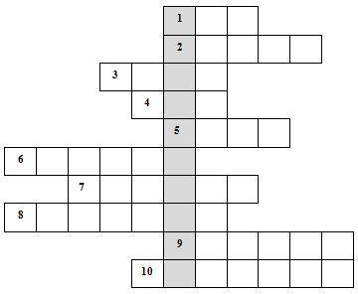

1. Через море-океан плывёт чудо-великан. На спине его есть кран, из него бьёт фонтан. 2. На буйном море-океане рыба страшная живёт; у неё большой живот, пасть с ужасными зубами.
3. Этот зверь клыкастый, вместо ног – ласты; хвост по льду волочится, мороза зверь не боится.
4. На мели сидит, усами шевелит, а гулять пойдёт, так задом наперёд.
5. Ползёт в море паук – восемь ног, пара рук; в руках клешни, в глазах - испуг.
6. Этот белый парашют волны к берегу несут.
7. Две антенны на макушке, а сама сидит в избушке; на себе её везёт, очень медленно ползёт.
8. С моряками он был дружен, чем доныне знаменит; из морских зверей, к тому же, в мире памятник стоит.
9. Так называется гигантская волна-убийца.
10. Мы животные морские, для тюленей злостный враг, спинной плавник у нас похож на острую косу.

